PO.271.56.2022
Załącznik nr 2A do swz

OPIS PRZEDMIOTU ZAMÓWIENIA

- Miejsce wykonania prac

Sieć Badawcza Łukasiewicz – PORT Polski Ośrodek Rozwoju Technologii, ul. Stabłowicka 147, 54-066 Wrocław, budynek nr 3 położony na działce nr 1/10, AM 30, Obręb Pracze Odrzańskie.

- Opis zadania
Przedmiotem zamówienia jest wykonanie robót budowlanych polegających na remoncie i termomodernizacji elewacji budynku laboratoryjno-badawczego nr 3 – Etap I Elewacja zachodnia (płn-zach, zach, płd-zach, środ wsch-płd).
Przewidziane prace remontowe są niezbędne ze względu na zły stan techniczny elewacji budynku. W ramach prac remontowych przewiduje się wymianę istniejącej izolacji termicznej ścian zewnętrznych, wymianę wszystkich obróbek blacharskich na styku z elewacją tynkowaną oraz wykonanie nowej powłoki tynkarskiej dekoracyjnej. Planowane prace remontowe wpłyną również na poprawę współczynnika przewodzenia ciepła przegród zewnętrznych.
W związku z planowanymi pracami nie przewiduje się zwiększenia, ani zmiany sposobu obciążenia elementów konstrukcyjnych budynku. Nie przewiduje się również wymiany fasad szklanych. Nie przewiduje się robót ziemnych, ingerencji w istniejącą infrastrukturę podziemną oraz nawierzchnie zewnętrzne.
Prace będą wykonywane w trzech etapach przedstawionych na schemacie stanowiącym załącznik nr 1 do OPZ:
Etap I Elewacja zachodnia
Etap II Elewacja wschodnia – odrębne postepowanie
Etap III Patio – odrębne postepowanie

Kod CPV
45111300-1 Roboty rozbiórkowe
45443000-4 Roboty elewacyjne
45261000-4 Wykonywanie pokryć i konstrukcji dachowych oraz podobne roboty

- Zakres prac
- Prace rozbiórkowe.
- Rozbiórka wszystkich istniejących elementów systemu izolacji termicznej wraz z okładziną z płytek klinkierowych (system Artbrick).
- Demontaż wszystkich obróbek blacharskich maskujących, uszczelniających (obróbek stolarki okiennej, drzwiowej i fasad aluminiowo-szklanych, obróbek attyk, obróbek obwodowych maskownic, kołnierzy uszczelniających itp.) na styku z projektowaną elewacją tynkowaną.
- Demontaż oraz ponowny montaż elementów zawieszonych na elewacjach budynku lub zlokalizowanych w ich pobliżu, w tym m, in. zadaszeń szklanych wraz z systemem odwodnienia, odbojnic stalowych, elementów instalacji sanitarnych oraz urządzeń z nimi związanych (np. agregaty, fragmenty kanałów wentylacyjnych, maskownice wyrzutni i czerpni powietrza, złączki itp.), elementów instalacji elektrycznych i teletechnicznych oraz urządzeń z nimi związanych (kamery, oprawy oświetleniowe, elementy kontroli dostępu itp.) , elementów identyfikacji wizualnej obiektu (tablice informacyjne, loga itp.).
- Demontaż oraz ponowny montaż rolet zewnętrznych.
- W razie konieczności, należy przewidzieć także demontaż i ponowny montaż stolarki okiennej i drzwiowej, paneli stalowych elewacyjnych oraz innych elementów, których lokalizacja lub sposób montażu będą stanowiły utrudnienie w przyjętym systemie prowadzenia robót.
1.2. Prace naprawcze
- Po pracach rozbiórkowych ściany zewnętrzne należy oczyścić z ruchomych, odspojonych elementów, a miejscowe uszkodzenia uzupełnić masami naprawczymi. Większe powierzchniowe nierówności ścian należy zniwelować w warstwie izolacji termicznej.
- W razie konieczności wszelkie uszkodzone w trakcie realizacji prac elementy zamocowane na elewacjach budynku lub znajdujące się na terenie inwestycji należy wymienić na nowe o tych samych parametrach, co istniejące lub lepszych.
- Uszkodzone w trakcie demontażu elementy systemu rolet zewnętrznych należy wymienić na nowe o tych samych parametrach technicznych oraz wyglądzie estetycznym.
- W razie konieczności należy wymienić lub uzupełnić sznury dylatacyjne lub taśmy rozprężne w dylatacjach pomiędzy elementami konstrukcyjnymi.
1.3. Prace remontowe
- Montaż izolacji termicznej
- Podłoże pod izolację termiczną powinno być oczyszczone, wyrównane, odpylone i suche. Wszelkie ubytki powinny zostać uzupełnione, a nierówności zlikwidowane. Płyty izolacyjne należy mocować na zaprawie klejowej dedykowanej dla wybranego systemu ociepleń oraz mechanicznie z użyciem kołków z trzpieniem stalowym w ilości 9 szt./1m2. Należy stosować wyłącznie rozwiązania systemowe.
- Tynkowanie elewacji
- Na warstwie izolacji termicznej ze styropianu oraz wełny mineralnej należy wykonać podłoże z podkładowej masy tynkarskiej pod tynki silikonowe na siatce zbrojącej. Podłoże należy malować dwukrotnie w farbą silikonową w kolorze fugi (jasny popielaty). Tynk silikonowy lub silikonowo-silikatowy modelowany należy nakładać na szablon z wozówkowym wątkiem cegły. Kolor tynku dekoracyjnego powinien być zbliżony do kolorystyki zdemontowanej okładziny klinkierowej. Na podstawowy ceglasty kolor tynku modelowanego należy nanieść niekontrastowe i niepowtarzalne przetarcia w kolorze szarym. Przetarcia nie powinny wychodzić poza obrys jednej "cegły". Uzyskana faktura powierzchni powinna przypominać naturalną cegłę (minimalne nierówności). Format szablonu powinien odzwierciedlać naturalny układ cegły w murach. Należy stosować szablony jednorazowe o gr. min. 2mm. Grubość warstwy dekoracyjnej ~ 3mm.
- Murowane ściany zewnętrzne obiektów budowlanych stanowiących obudowę urządzeń i instalacji technicznych zlokalizowanych przy elewacji północno-wschodniej wewnętrznej, a także ściany szachtu technicznego zlokalizowanego przy elewacji południowo-wschodniej zewnętrznej należy wykończyć w taki sam sposób, jak elewacje budynku głównego, z którymi sąsiadują. Należy uzyskać kontynuację linii "fug". Fragmenty ścian obiektów budowlanych izolowane termicznie - zgodnie z częścią rysunkową.
- Należy zastosować kompletne rozwiązanie systemowe. Szczegóły wykonania - zgodnie z instrukcją producenta.
- Przed przystąpieniem do prac należy uzyskać akceptację projektanta i inwestora kolorystyki przyjętych rozwiązań technicznych. Akceptacja kolorystyki i faktury tynku modelowanego powinna być oparta na próbkach systemu wykonanych dla dwóch wariantów kolorystycznych o wymiarach min. 2mx2m.
- Montaż nowych obróbek blacharskich
- Obróbki blacharskie z blachy aluminiowej malowanej proszkowo w kolorze istniejącej stolarki oraz paneli elewacyjnych, gr. 0,9 mm. Należy przewidzieć wymianę wszystkich obróbek blacharskich związanych z opierzeniem budynku, obróbek wokół stolarki okiennej, paneli stalowych, na styku z fasadami aluminiowo-szklanymi i stolarką drzwiową, obróbek wokół przejść instalacyjnych oraz elementów maskujących otwory instalacyjne. Nowe elementy obróbek powinny być zgodne ze stanem istniejącym, dostosowane do istniejącego systemu stolarki oraz orynnowania (sposób montażu, wymiary, kolorystyka, grubość, sposób wykończenia itp.).
- Dylatacje konstrukcyjne należy odtworzyć w we wszystkich warstwach systemu ocieplenia wraz z warstwą wykończeniową. W warstwach systemu ocieplenia należy stosować listwy dylatacyjne systemowe z siatką z włókna szklanego, listwy w kolorze szarym.
- Szczeliny dylatacyjne pomiędzy ścianami tynkowanymi (masa dekoracyjna) a okładziną betonową, obróbkami blacharskimi, elementami stolarki okiennej i drzwiowej oraz fasad aluminiowo-szklanych, zadaszeń etc. należy wykonać, jako szczelne z użyciem mas poliuretanowych trwale elastycznych oraz impregnowanych poliuretanowych taśm rozprężnych w kolorze ciemnego grafitu.

- Charakterystyka Budynku nr 3
Budynek w trakcie realizacji został przewidziany, jako uzupełnienie historycznego układu urbanistycznego dawnego zespołu szpitalnego i harmonijnie wpisuje się w równoległą siatkę istniejących budynków dopełniając istniejące wnętrze urbanistyczne pomiędzy budynkami. Budowa została zakończona w lipcu 2015r.
W budynku zlokalizowano laboratoria nanotechnologiczne oraz biotechnologiczne o charakterze analityczno- badawczym. Część laboratoriów zlokalizowana w budynku przewidziana jest do prowadzenia ściśle określonych badań i wyposażona w bardzo skomplikowane i zaawansowane technologiczne urządzenia dedykowane dla danych obszarów badawczych. Inne laboratoria wyposażone są tylko w podstawowy sprzęt laboratoryjny niezbędny do prowadzenia badań z danej dziedziny, przez co wstępnie przystosowane są do użytkowania przez różne zespoły badawcze, jednakże nie są one wyposażone w specjalistyczny sprzęt.
W celu minimalizacji wpływu drgań na urządzenia, szczególnie czułe urządzenia jak mikroskopy usytuowano w piwnicy na oddylatowanych płytach betonowych ze zbrojeniem nie metalowym. Na każdym piętrze znajdują się wspólne dla laboratoriów na danej kondygnacji pomieszczenia magazynowe zarówno na odczynniki jak i na materiały biurowe. Na parterze znajdują się szatnie ogólne z prysznicami oraz kabinami toaletowymi przewidziane dla wszystkich pracowników.

Podstawowe parametry techniczne:
- powierzchnia zabudowy 2 234,76 m2
- powierzchnia netto 11 928,38 m2
- powierzchnia użytkowa 7 844,68 m2
- powierzchnia ruchu 2 739,20 m2
- powierzchnia usługowa 1 344,50 m2
- powierzchnia dachów 2 234,76 m2
- kubatura 62 338,77 m3
- wysokość budynku (max wysokość elewacji) 25,27 m

Posadowienie bezpośrednie za pośrednictwem płyty fundamentowej. Płyta i betonowe ściany piwnicy wykonane w technologii szczelnej z zastosowaniem betonu wodoszczelnego klasy W8.
W budynku przewidziano konstrukcje mieszaną ścianowo- słupową. Stropy, ściany i słupy żelbetowe wylewane na mokro w szalunku projektowanym indywidualnie. Ściany zewnętrzne zaprojektowano jako żelbetowe, a stropodach w technologii tradycyjnej na stropie żelbetowym.
Projektując nowy budynek w historycznym układzie szpitalno-parkowym dopasowano go do zastanej tkanki urbanistycznej. W związku z projektowaniem budynku na terenie historycznego parku z alejami kasztanowców postanowiono układ okien dopasować do naturalnego rytmu drzew w alejach parkowych i uzyskano tym samym spokojną elewację wtapiającą się w zastany teren.
Elewację łącznika wykonano w całości przeszklonej tak by wyróżnić dwa obłożone ceramiką segmenty budynku.
Elewację zaprojektowano w systemie elewacyjnym ArtBrick z wykończeniem z ceramiki. Okładzina klinkierowa w kolorze naturalnej cegły z wstawkami ze szkliwionego na kolor ciemna zieleń klinkieru.
Fasady szklane oraz okna - ślusarka aluminiowa, kolor RAL 7016. Ścianki działowe wewnętrzne murowane z bloczków silikatowych 8,12,18 cm. Obudowy szachtów wykonano z bloczków gipsowych Multigips grubości 8cm, oraz z bloczków silikatowych 12cm. W szczególnych przypadkach zaprojektowano ściany z płyt gipsowo-kartonowych na systemowym ruszcie stalowym W piwnicy oraz w pomieszczeniach gdzie ściany narażone są na uszkodzenia mechaniczne bądź wilgotność przekracza 70% wykonano tynki cementowo –wapienne, w pozostałych miejscach tynki gipsowe.

- Informacje dodatkowe
- Wykonawca zobowiązany jest do podjęcia wszelkich czynności niezbędnych do prawidłowego wykonania przedmiotu Umowy.
- Wykonawca ponosi odpowiedzialność za wszelkie działania i zaniechania osób i podmiotów, przy pomocy których realizuje przedmiot Umowy.
- Wykonawca jest zobowiązany wykonywać przedmiot Umowy zgodnie z obowiązującymi w tym zakresie przepisami prawa, obowiązującymi normami, wiedzą techniczną oraz zaleceniami Zamawiającego.
- W przypadku gdy dla prawidłowego wykonania przedmiotu Umowy niezbędne jest współdziałanie Zamawiającego, w tym w szczególności przekazanie określonych przez Wykonawcę informacji lub dodatkowych dokumentów, Wykonawca zobowiązany jest poinformować o tym Zamawiającego w formie pisemnej lub mailowej co najmniej na 3 dni przed terminem, w którym działania Zamawiającego okażą się niezbędne.

- Sposób zagospodarowania nieruchomości określa miejscowy plan zagospodarowania przestrzennego Kampusu Pracze Odrzańskie we Wrocławiu (uchwała nr XXV/915/08 Rady Miejskiej Wrocławia z dnia 16 października 2008 r., ogłoszona w Dzienniku Urzędowym Województwa Dolnośląskiego z 2 grudnia 2008 r. Nr 311, poz. 3732). Teren na rysunku planu oznaczony jest symbolem 1U. Pełny tekst uchwały (www.bip.um.wroc.pl - Prawo lokalne).
- Zgodnie z MPZP na całym obszarze planu ustalona została strefa ochrony konserwatorskiej zabytków archeologicznych, w której prace ziemne muszą być opiniowane przez właściwe służby ochrony zabytków.
- Nieruchomość położona jest w obszarze poszpitalnego zespołu zabudowy przy ul. Stabłowickiej 147/149 we Wrocławiu, który wraz z parkiem wpisany jest do rejestru zabytków pod numerem A/2345/460/Wm decyzją Dolnośląskiego Wojewódzkiego Konserwatora Zabytków we Wrocławiu z dnia 12 sierpnia 1991 r. i podlega ochronie i opiece na podstawie ustawy z dnia 23 lipca 2003 r. o ochronie zabytków i opiece nad zabytkami (Dz. U. z 2017 r. poz. 2187, z późn. zm.).

Opracował:

Wiesław Markiewicz
- Dokumentacja fotograficzna
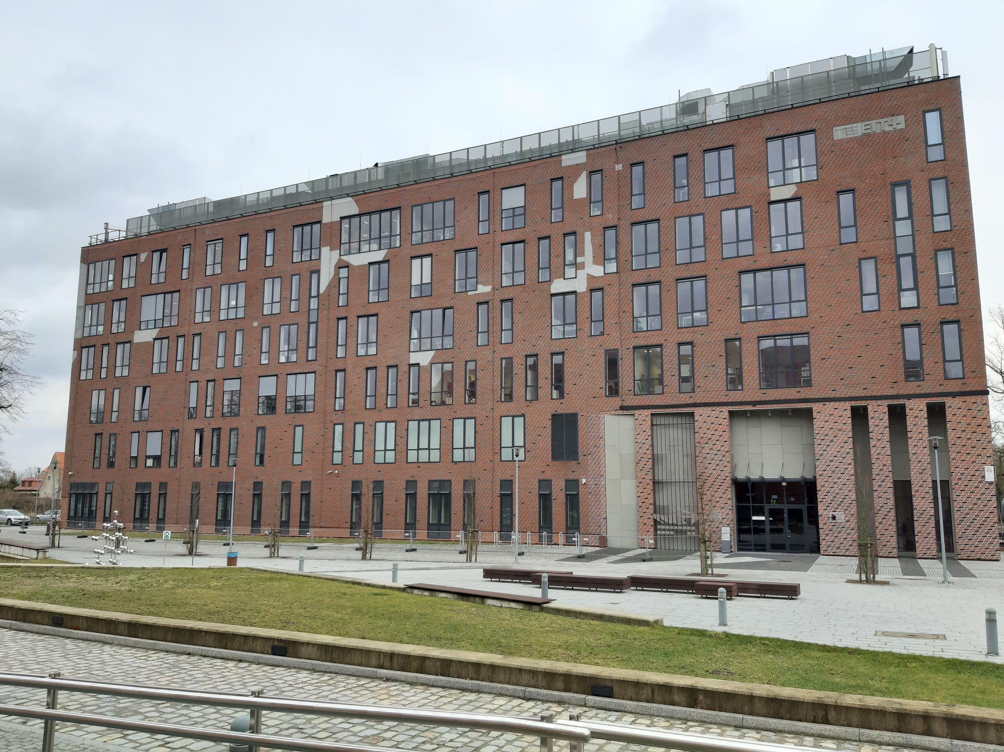

Widok elewacji zachodniej
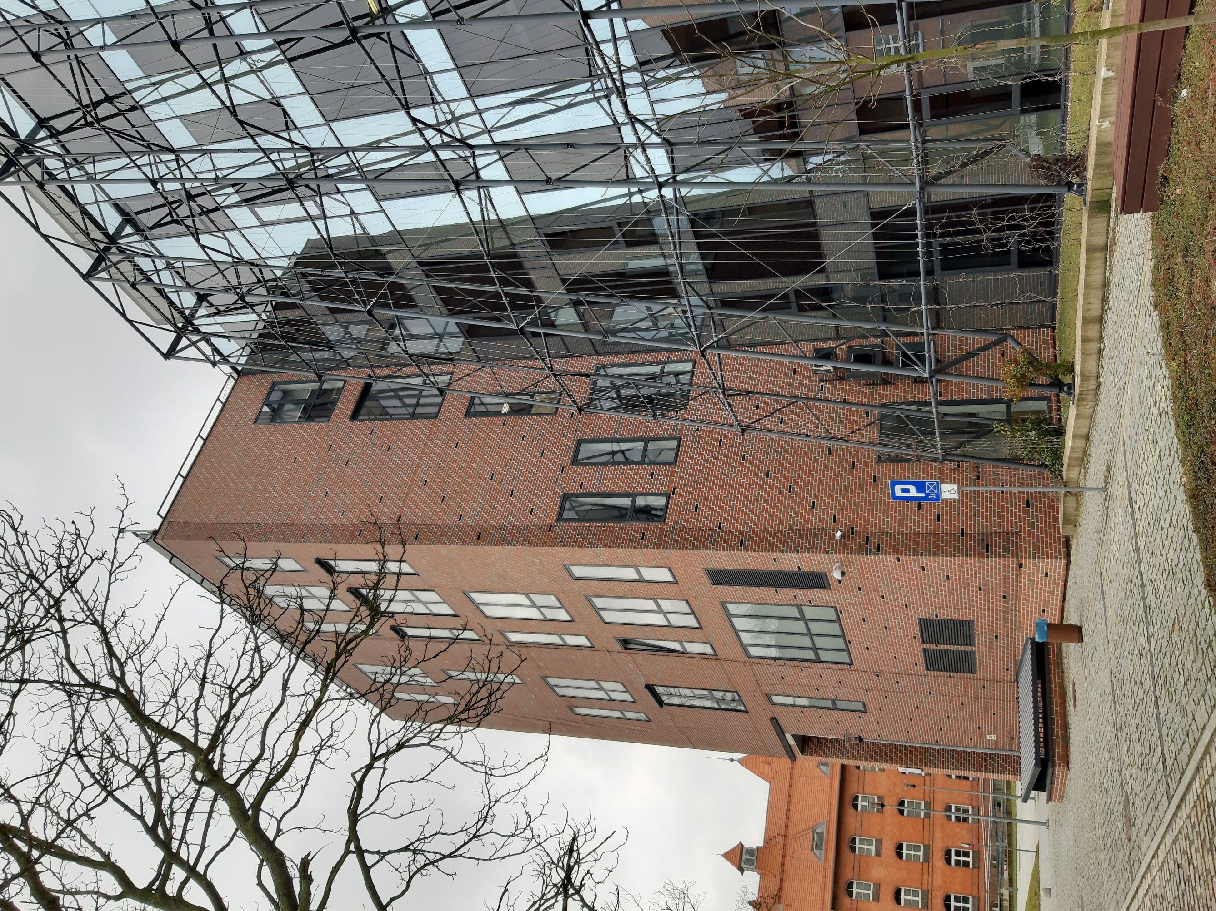
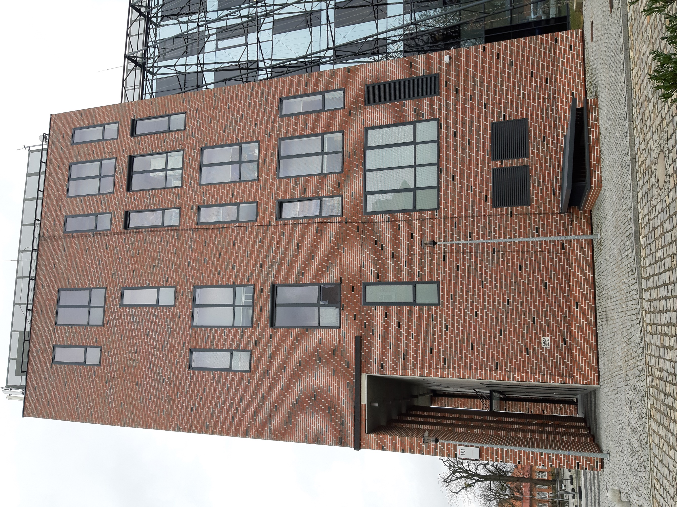

Widok elewacji południowo-zachodniej i środkowej południowo-wschodniej
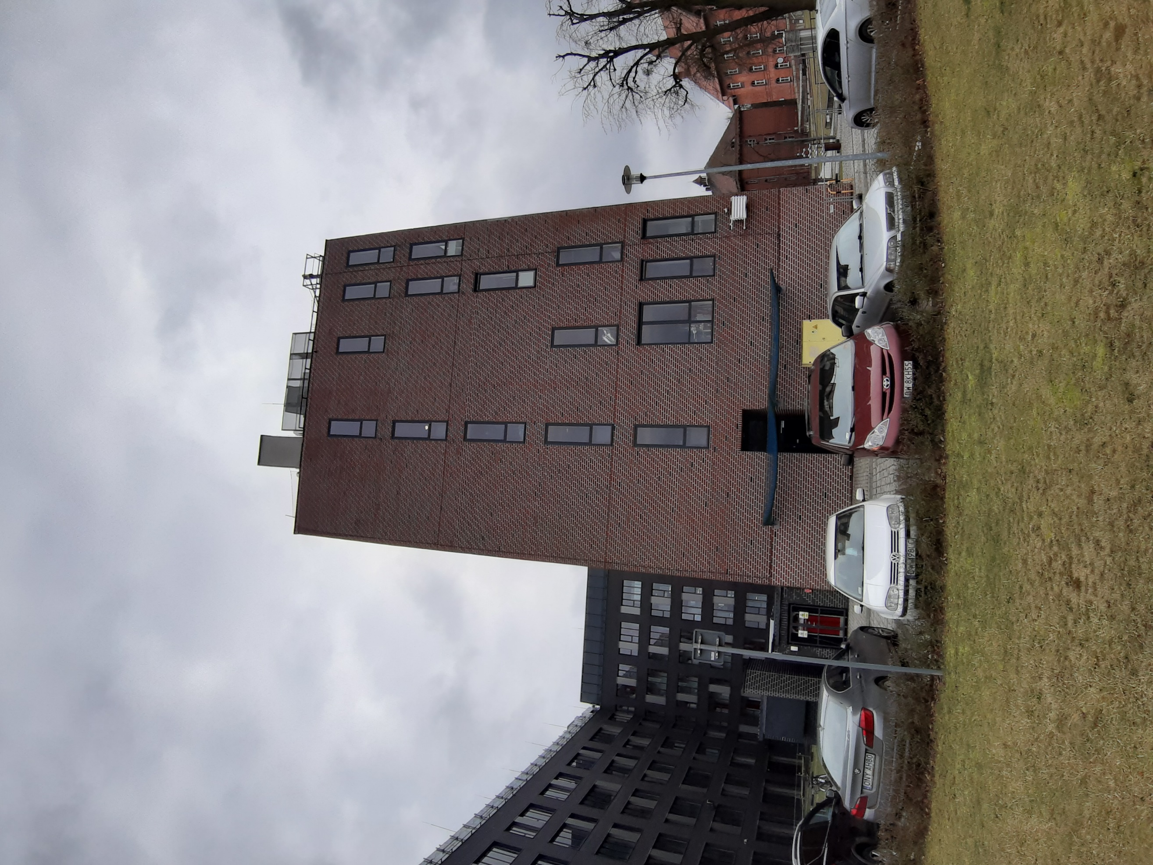

Widok elewacji północno-zachodniej

- Dokumentacja rysunkowa

- Zał nr 1 do OPZ_Etapy
- Zał nr 2 do OPZ_rzut dachu
- Zał nr 3 do OPZ_przekrój A-A
- Zał nr 4 do OPZ_przekrój C-C
- Zał nr 5 do OPZ_przekrój D-D

